RELATÓRIO FOTOGRÁFICO
BECO DOS COQUEIROS

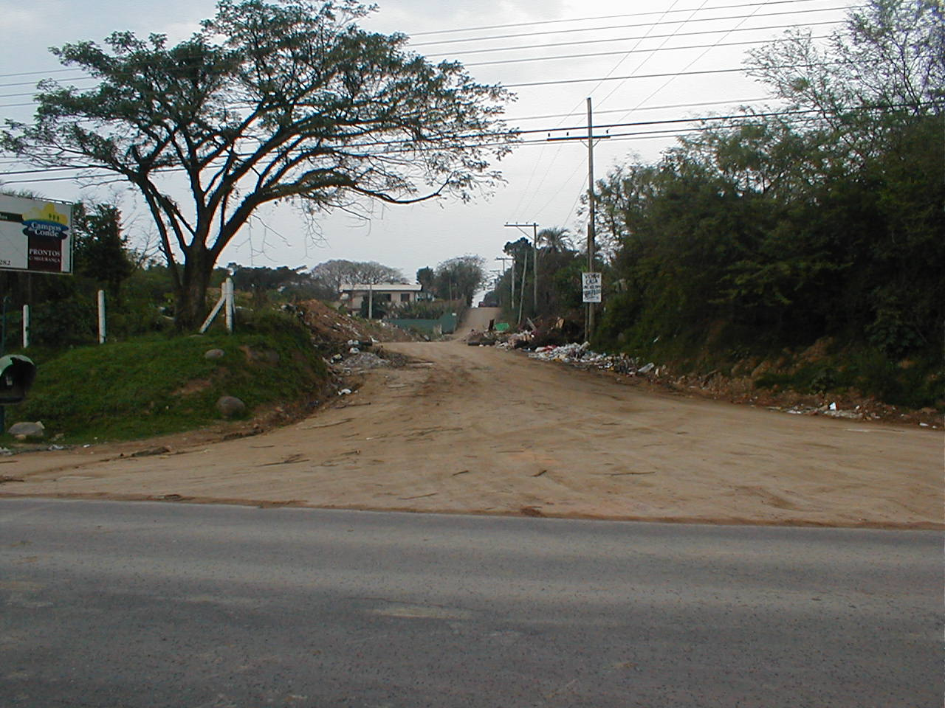
FOTO 1: Inicio do trecho de projeto – Rua Ten. Ary Tarragô (asfalto).
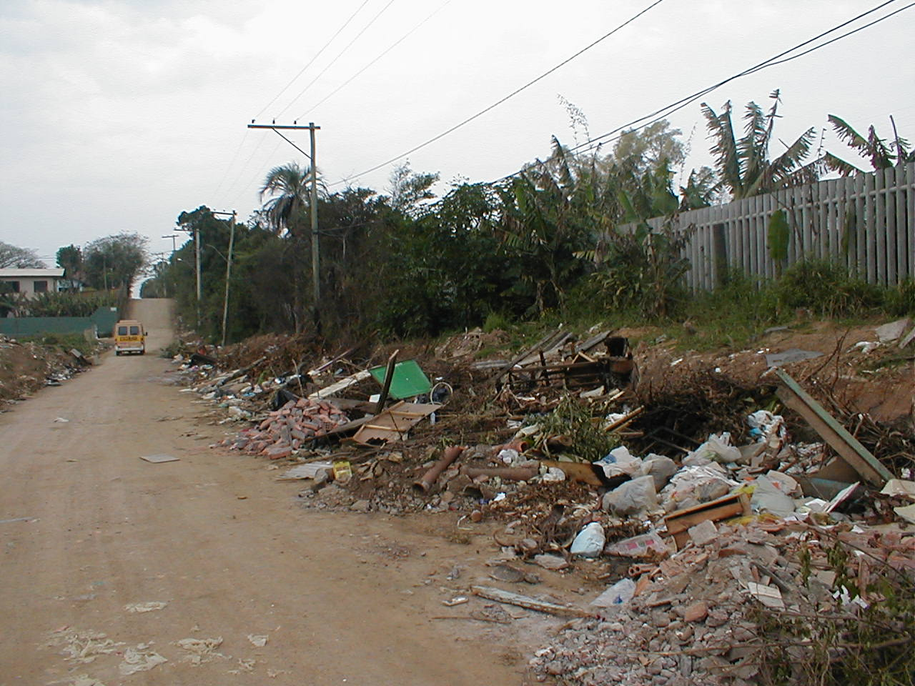
FOTO 2: Detalhe do alinhamento dos postes do lado direito.

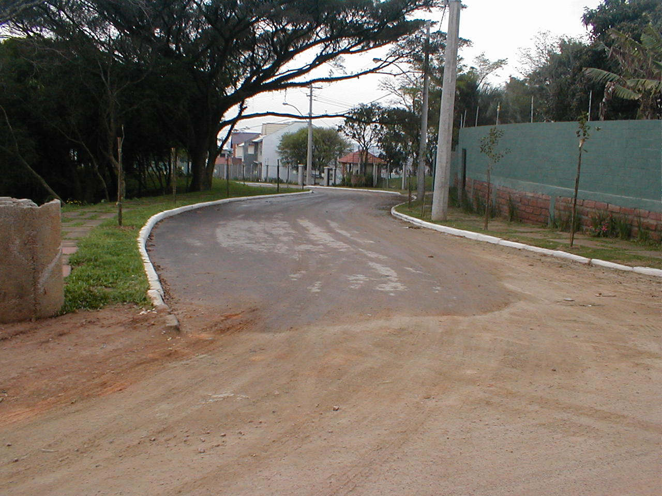
FOTO 3: Acesso ao Condomínio Campos do Conde (est. 6+9,206)
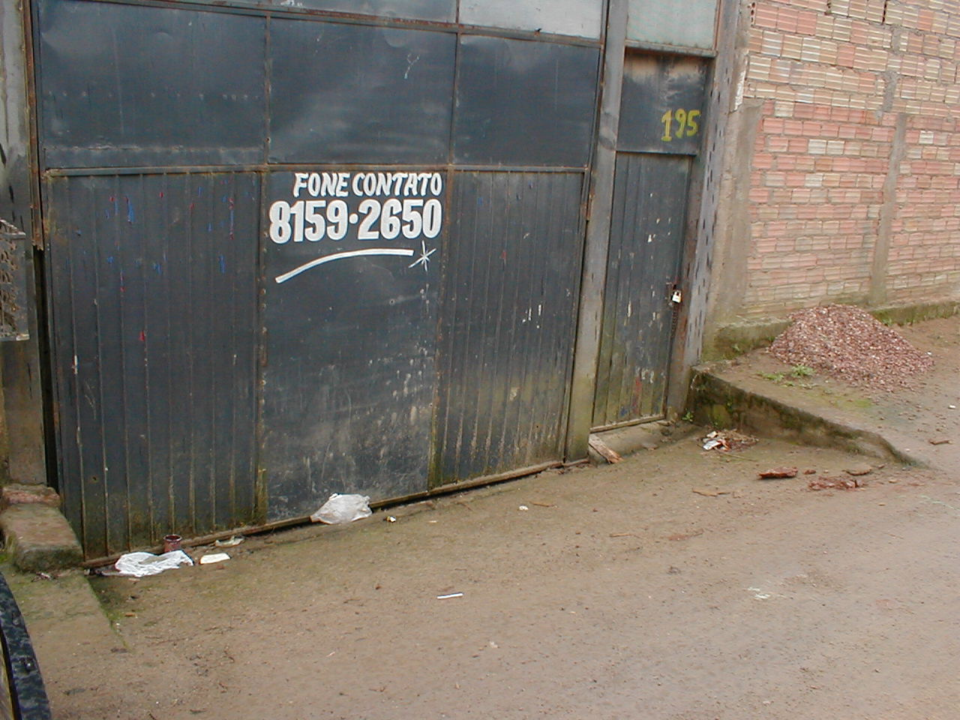
FOTO 4 : Portão casa nº 195 (est. 12) lado esquerdo

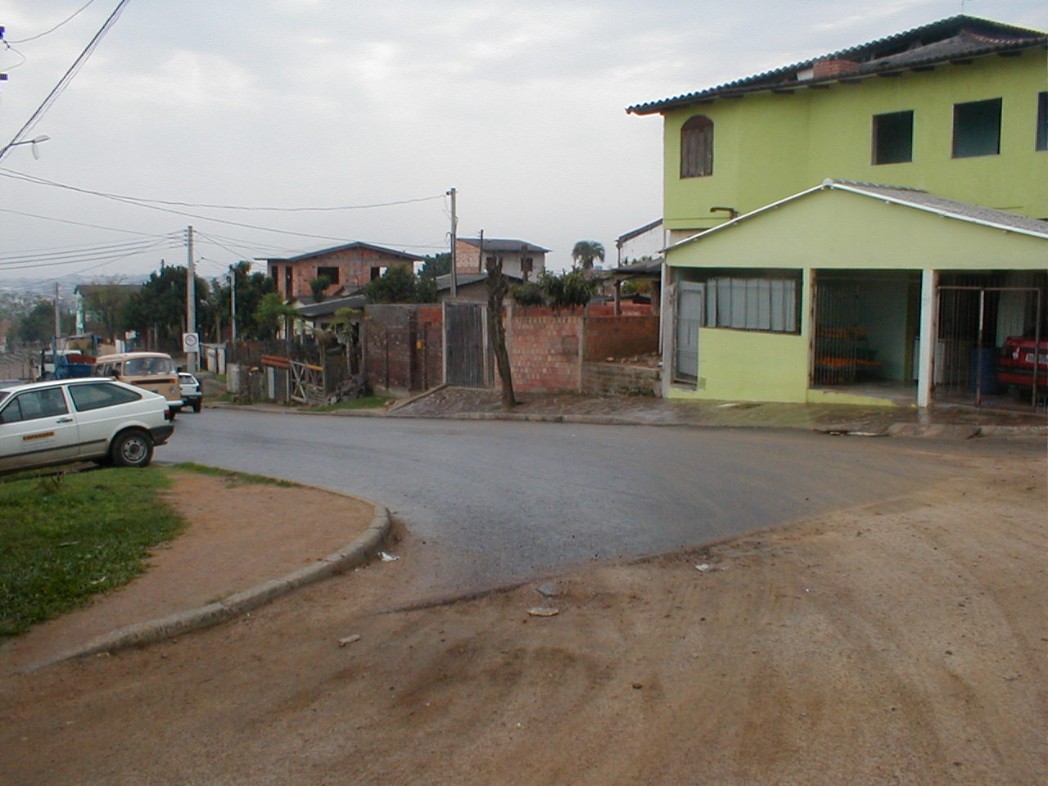
FOTO 5 : Interseção com a Rua Vitória (est. 13) lado esquerdo

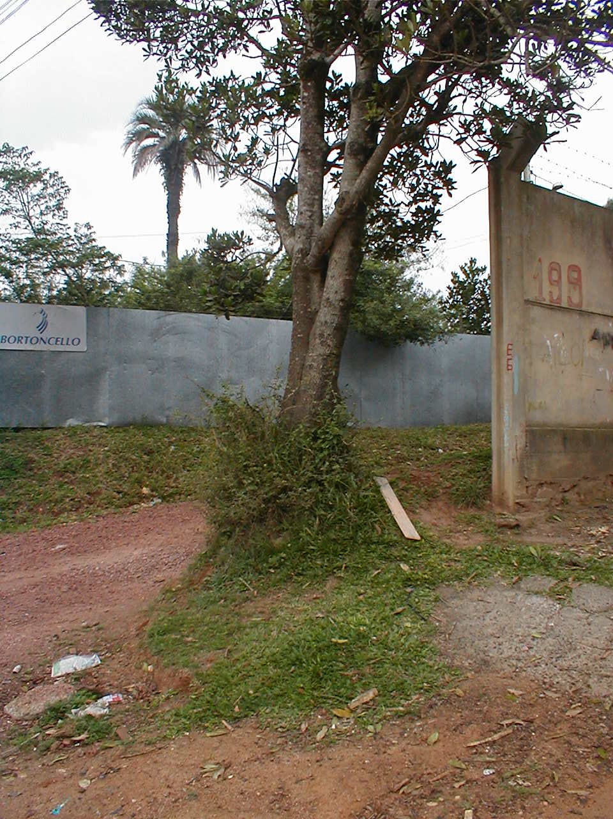
FOTO 6 : Àrvore a ser feito um muro de contenção (est. 13+4,886) lado esquerdo.
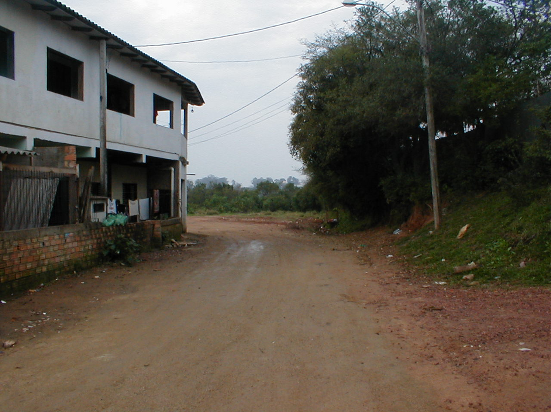
FOTO 7 : Fim do trecho.

